

Руководство по эксплуатации

Техническое описание

Паспорт
Светодиодный светильник
  - NorLed City Branch
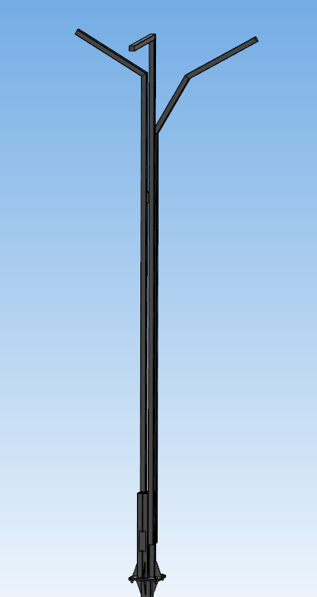

ООО «ФОРТИС»
346481, Россия, Ростовская обл., СП Коммунарское, х. Заречный, Промзона 1, стр. 1, пом. 28
Тел./факс + 7 800-444-03-10, info@norgroup.ru

1. ОБЩИЕ СВЕДЕНИЯ И НАЗНАЧЕНИЕ
1.1 Светильники светодиодные серии NorLed City Branch предназначены для освещения дорог, мостов, парков и других объектов городской и загородной транспортной инфраструктуры.
Опора светильника изготавливается из стальных труб.
В светильниках использованы светодиодные модули, производитель ООО «Фортис».
1.2 Светильник изготавливается в соответствии с ТУ 27.40.39-063-12095750-2024.
1.3 Светильник соответствуют требованиям технических регламентов «О безопасности низковольтного оборудования» (ТР ТС 004/2011) и «Электромагнитная совместимость технических средств» (ТР ТС 020/2011).
3. ТЕХНИЧЕСКИЕ ХАРАКТЕРИСТИКИ

Номинальное напряжение питания, В/Гц | ~220±10% / 50±0,4
Коэффициент мощности, не менее | 0,95
Класс светораспределения, ГОСТ 34819-2021 | П (прямого света)
КСС по ГОСТ 34819-2021 | Д (косинусная) / ШБ1 (широкая боковая) /  ШО (широкая осевая)
Цветовая температура, К | 2700-5000
Индекс цветопередачи | 70
Коэффициент пульсации светового потока, %, не более | 3
Класс защиты от поражения электрическим током | I
Степень защиты от воздействия окружающей среды светодиодного модуля | IP 66
Температура эксплуатации, ℃ | от – 45 до + 40
Климатическое исполнение | УХЛ1*
Материал корпуса светильника | Углеродистая сталь с порошково-полимерным покрытием **
Установка | Установка на бетонное основание
Ресурс работы светильника, не менее, ч. | 50 000
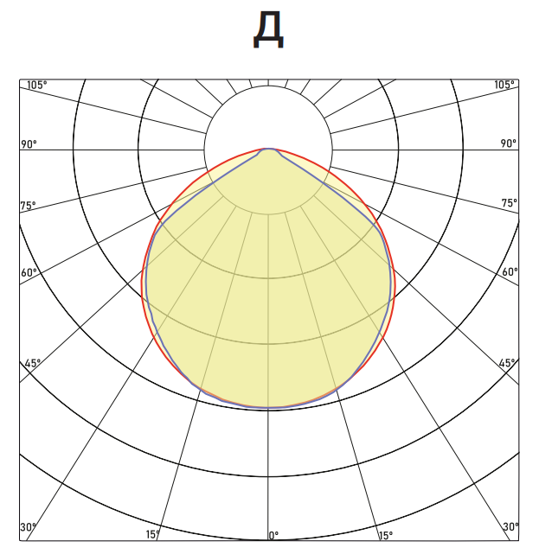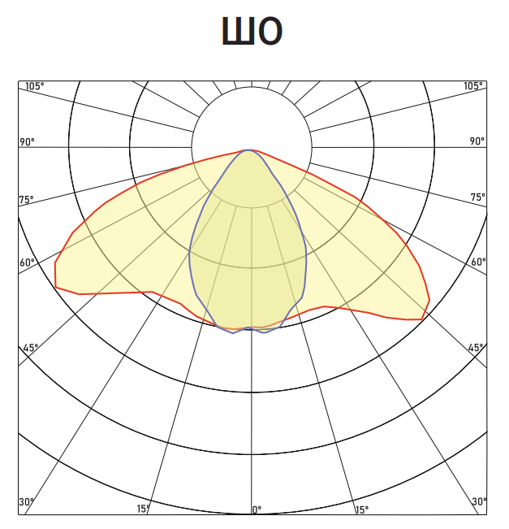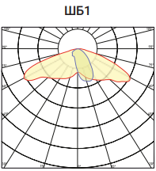
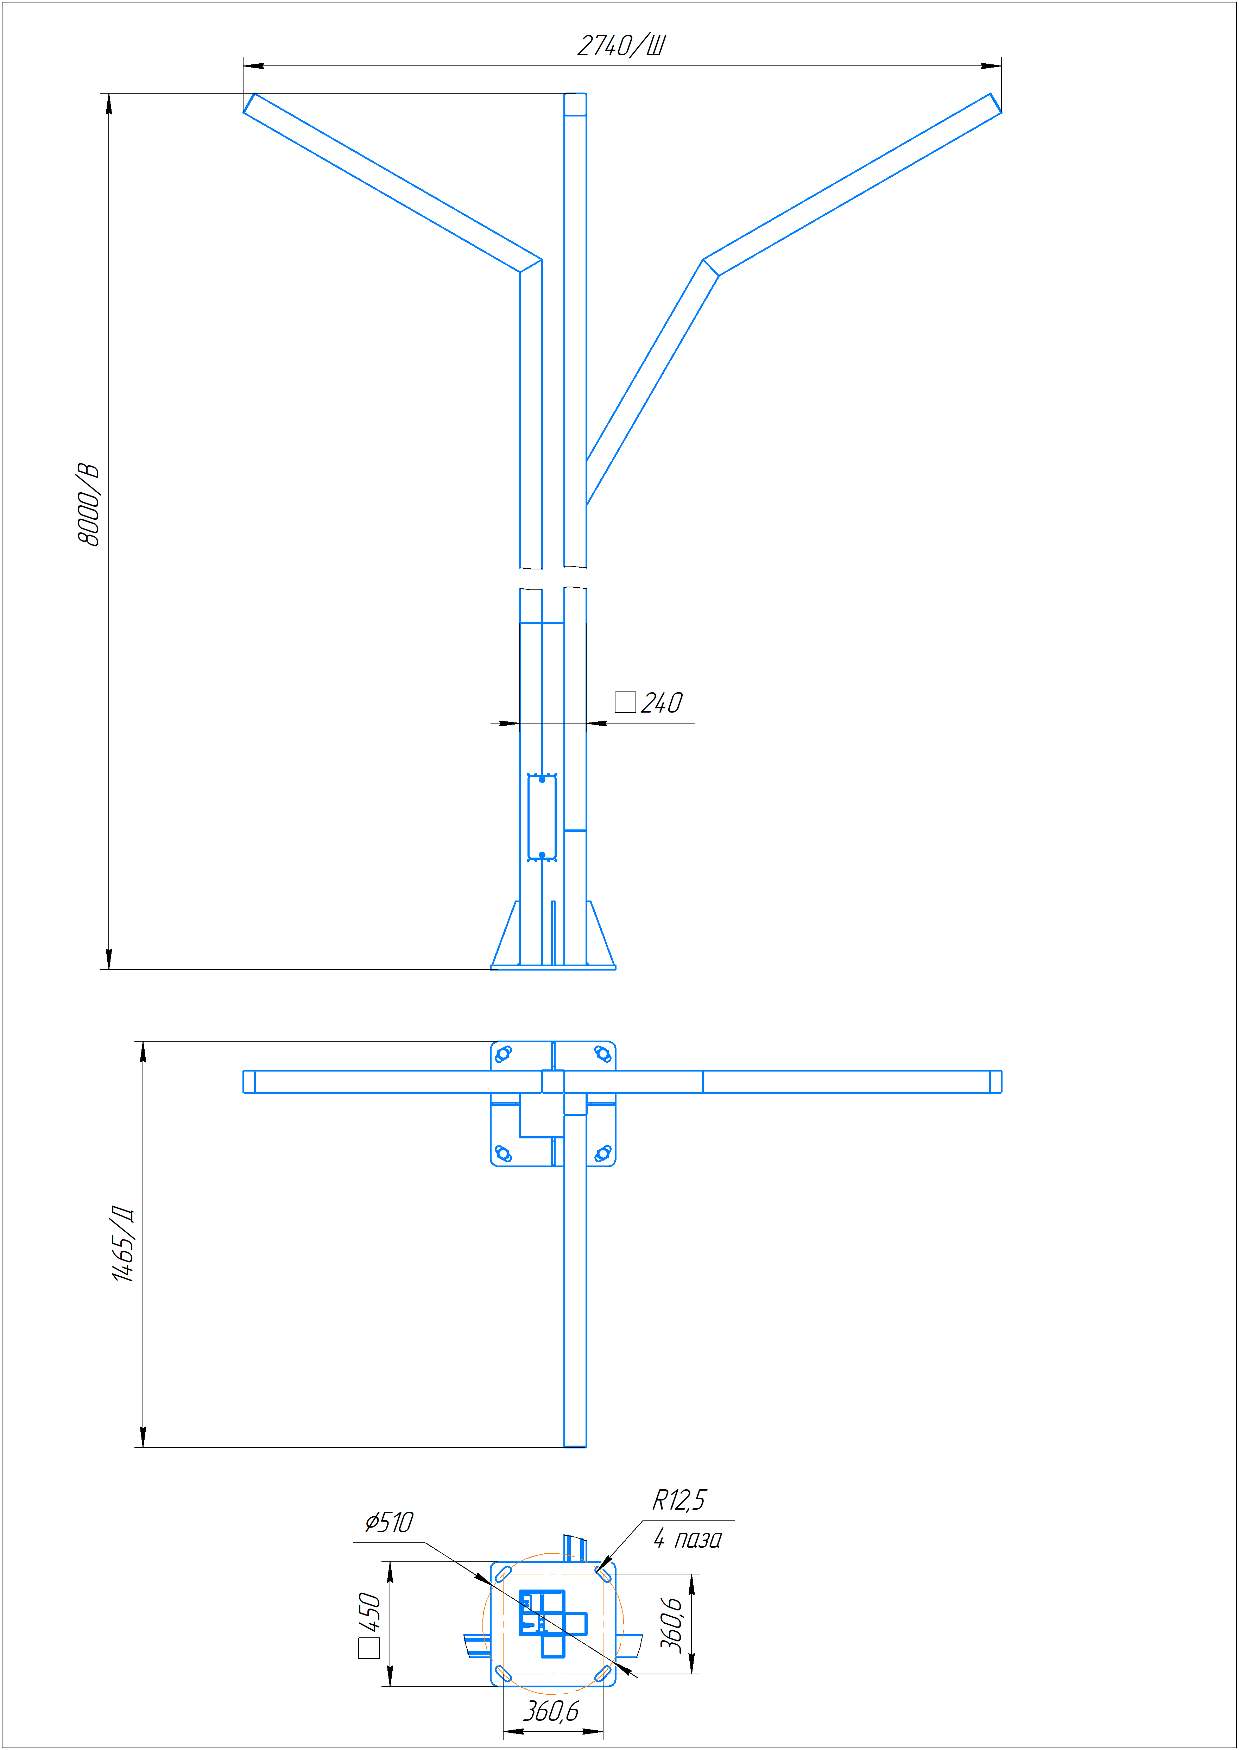
Наименование светильника |  | Мощность, Вт* | Световой поток, лм * | Габаритные размеры,  ДхШхВ | Масса, кг | Закладная опора
NorLed City Branch |  | 90 | 11700 | 2740х1465х8000 | 392 | Закладная City Branch
* ±10% - допустимое отклонение мощности и светового потока от номинальных значений.
** Цвет покрытия RAL по выбору заказчика.
Производитель оставляет за собой право на внесение изменений в конструкцию изделия без предварительного уведомления об этом, направляя свои усилия на улучшение потребительской эффективности и надёжности светильника.

3. Комплект поставки
Светильник NorLed City Branch – 1 шт.;
Закладная опора – 1шт;
Комплект метизов – 1шт;
Руководство по эксплуатации. Техническое описание. Паспорт – 1 шт.;
Упаковка – 1 шт.
4 ТРЕБОВАНИЯ ПО МОНТАЖУ И ЭКСПЛУАТАЦИИ
4.1 Монтаж и эксплуатация светильника должна производиться в соответствии с паспортом на изделие, а также «Правилами технической эксплуатации электроустановок потребителей» (ПЭЭП), «Правил устройств электроустановок» (ПУЭ).
4.2 Все работы по монтажу, замене, подключению светильника должны проводиться только при отключенном питающем напряжении.
4.3 Перед вводом в эксплуатацию светильник должен быть заземлен, характеристики заземления должны соответствовать ГОСТ 12.1.030.
4.4 Не допускается эксплуатация светильника с поврежденной изоляцией проводов.
4.5 Нормы качества электроэнергии должны соответствовать требованиям ГОСТ 32144-2013.
5 ИНСТРУКЦИЯ ПО МОНТАЖУ И ПОДКЛЮЧЕНИЮ
5.1 Монтаж светильника осуществляется на 4 анкерные шпильки, установленные в бетонное основание (фундамент) на химический анкер, или на 4 болта, устанавливаемые через закладной металлический элемент.
5.2 Закладные детали для обустройства фундамента приобретаются и поставляются отдельно.
5.3 Поэтапный монтаж светильника:
- удалить упаковочный материал со светильника;
- установить светильник на предварительно подготовленную площадку;
- завести вводный провод через отверстие в нижней части светильника;
- установить гайки М20 на шпильки или на болты в зависимости от типа установки;
- демонтировать крышку в нижней части светильника для подключения питающего провода.
- подключить питающий провод L и N, заземление согласно схеме.

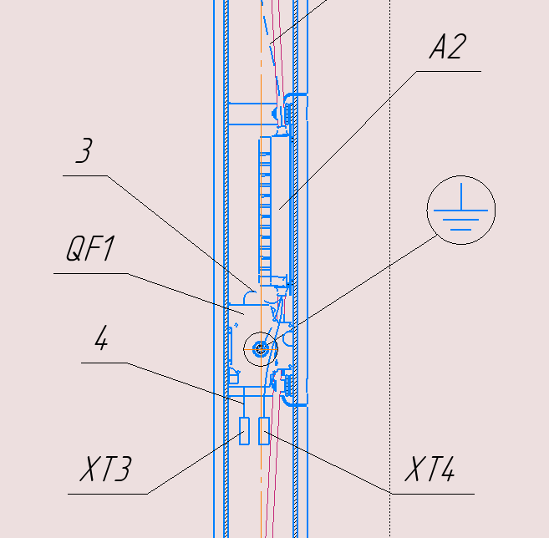  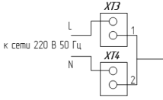 | Подключите питающий кабель к выключателю  автоматическому QF1 (L-фаза) и клеммам XT3, XT4  (N-ноль, - земля)  4-5 – провод ПВС 2х0,75  QF1 – выключатель автоматический двухполюсный 10А  XT3 - XT4 – колодка клеммная WAGO 222-412
ВНИМАНИЕ! ПЕРЕД ПОДКЛЮЧЕНИЕМ СВЕТИЛЬНИКА К ПИТАЮЩЕЙ СЕТИ НЕОБХОДИМО УБЕДИТЬСЯ В СООТВЕТСТВИИ НАПРЯЖЕНИЯ ПИТАНИЯ ПАРАМЕТРАМ СВЕТИЛЬНИКА!
5.4 Эксплуатационное обслуживание светильника заключается в протирке светодиодного модуля мягкой тканью, по мере необходимости.
5.5 В случае возникновения неисправности необходимо сразу отключить светильник от питающей сети.
5.6 Безопасность эксплуатации светотехнического оборудования обеспечивается соблюдением настоящей инструкции.
5.7 Нарушение правил установки угрожает безопасной эксплуатации изделия и влечёт утрату гарантийных обязательств.
6. ТРАНСПОРТИРОВАНИЕ И ХРАНЕНИЕ
6.1 Светильник поставляется упакованным в пленке воздушно-пупырчатой и упакована поверх стретч-пленкой.
6.2 Светильник транспортируется всеми видами крытого транспорта в соответствии с правилами, действующими на каждом используемом виде транспорта.
3.3 Условия транспортирования в части воздействия климатических факторов должны соответствовать группе 5 по ГОСТ 15150.
6.4 Условия хранения светильника в упаковке изготовителя в части воздействия климатических факторов должны соответствовать условиям хранения 3 по ГОСТ 15150, категория среды – слабоагрессивная.
7. Сведения об утилизации
Выработавший свой срок службы светильник относится к отходам IV класса опасности (мало опасные). По истечении срока службы светильник разобрать на детали, рассортировать по видам материалов и сдать в специализированные организации по приемке и переработки вторсырья.
8. Гарантийные обязательства
8.1 Изготовитель гарантирует соответствие светильника технической документации изготовителя при соблюдении потребителем условий хранения, транспортировки, монтажа и эксплуатации.
8.2 Гарантия на изделие, в т.ч. на несущие конструкции, составляет 12 месяцев со дня ввода светильника в эксплуатацию, но не более 18 месяцев со дня изготовления, при условии соблюдения требований хранения, транспортировки, эксплуатации.
8.3 Гарантийный срок на электрическую часть – 60 месяцев со дня отгрузки, при условии соблюдения требований по хранению, монтажу и эксплуатации.
8.4 Гарантия не распространяется в случае:
- превышения питающего напряжения и частоты питающей сети, неправильного подключения.
- наличия признаков постороннего вмешательства, нарушения заводского монтажа, внесения любых конструктивных изменений в светильник потребителем;
- наличия механических повреждении, в том числе, трещин, сколов, разломов, разрывов корпуса или платы и т.п.; тепловых повреждений, в том числе, следов паяльника, оплавления, брызг припоя и т.п.; химических повреждений, в том числе, окислении, разъедания металлизации; следов коррозии или корродирования, конденсата или морского соляного тумана и т.п.;
- использования устройства в зонах повышенного воздействия электромагнитных полей.
8.5 Гарантия не распространяются на светильник:
- без Паспорта с датой продажи и штампа предприятия-изготовителя;
- с видимыми механическими повреждениями, в том числе возникшими из-за актов вандализма, хищений и стихийных бедствий.
8.6 Предприятие-изготовитель не несет ответственности за естественный износ деталей, а также за повреждения, произошедшие вследствие неправильного обслуживания при эксплуатации и неправильного хранения изделия.
8.7 Производитель обязуется произвести гарантийный ремонт вышедшего из строя светильника при условии соблюдения пользователем правил эксплуатации изделия.
8.8 В случае выхода из строя светильника во время гарантийного срока, при соблюдении правил эксплуатации потребитель обязан:
- при обнаружении дефектов и недостатков продукции по качеству Покупатель извещает в письменном виде об этом Продавца с помощью уведомления и приложенных к нему фотографий с полным описанием брака.
- предъявить претензии в установленном порядке.
8.9 Гарантия не обязана покрывать расходы, связанные с монтажом/демонтажем, транспортировкой и хранением Товара (в том числе бракованного/ неисправного, замененного в связи с обнаружением брака/ неисправности).

Сведения о рекламациях
Рекламации предъявляются в течение гарантийного срока при условии соблюдения потребителем требований эксплуатации с составлением рекламационного акта, содержащего:
- дату получения смарт-пилона от завода-изготовителя;
- характер повреждения и условия, при которых оно произошло;
- заключение комиссии с участием представителя заинтересованной стороны.

Акт рекламаций должен быть выдан комиссией, состоящей из представителей завода-изготовителя и представителей заказчика.

Товарный знак
Официальный торговый знак NORLED зарегистрирован №789052 от 17 декабря 2020 г.
Продукция, производимая компанией ООО «Фортис», выпускается под торговым знаком NORLED.

Свидетельство о приемке
  - City Branch
наименование изделия |  | Заводской номер

Изготовлен и принят в соответствии с обязательными требованиями нормативных документов, действующей технической документации и признан годным для эксплуатации.
Принято ОТК:
Дата |  | Подпись / расшифровка подписи
Паспорт разработан в соответствии с государственными нормативными требованиям и внутренними документами системы качества.

Гарантийные талон
№ | Наименование | Серийный номер | Количество, шт | Адрес установки
1 | - City Branch

Дата продажи |  | Подпись
 |  | М.П.
Настоящим подтверждаю приемку изделия по заказу ____________________ и договору № ____________________ от __.__.2024 г. в полном комплекте, пригодном к использованию.
Гарантийный талон фирмы изготовителя получил.
С условиями гарантии ознакомлен и согласен:

Дата |  | (Подпись)

